L’Actualité médicale, 2 juillet 2003, pages 14-15

Actualités

TAUX DE SUICIDE ÉLEVÉ AU QUÉBEC

Des données qui font mal

MICHEL DONGOIS

Voici les principales données de l'étude Évolution du suicide au Québec au XXe siècle menée par deux chercheurs de la Régie régionale du Saguenay-Lac-Saint-Jean, MM. Charles Côté et Daniel Larouche. Pour eux, l'accroissement du taux de suicide est un phénomène concomitant à la désintégration de la société québécoise.

• Le Québec « produit » actuellement autant de suicides à lui seul que toutes les autres provinces réunies moins l'Ontario. Et il produit plus de suicides que l'Ontario, une province pourtant 58 % plus peuplée.

• Le suicide est souvent considéré comme un phénomène individuel. Mais, au Québec, le taux de suicide augmente de façon continue depuis 1965, alors même que, dans d'autres sociétés tout aussi industrialisées, il est stable ou en régression.

• Au Québec - et c'est un cas particulier -, les suicides tuent plus que les homicides, dans un rapport d'environ 1 à 10.

• Le suicide est un phénomène essentiellement masculin et les tentatives de suicide sont une réalité plutôt féminine. Et quand le taux de suicide augmente chez les hommes, il augmente aussi chez les femmes. Le taux de suicide est trois fois plus faible chez les femmes, alors même qu'elles font plus de dépressions.

• Le suicide atteint tous les groupes d'âge, mais son accroissement est moins marqué chez les plus de 65 ans.

• Deux diagnostics hospitaliers sont corrélés au suicide ou aux tentatives de suicides : les psychoses maniaco-dépressives tendraient à avoir le même profil que les tentatives de suicide ; la schizophrénie tendrait à avoir le même profil que le suicide.

• L"année charnière est 1964. À cette date, le taux de suicide entame une croissance continue, le nombre de mariages explose, tandis que nombre de naissances commence à chuter et que celui des avortements est à la hausse. Tout cela s'observe aussi ailleurs au Canada et au même moment. Mais au Canada, toutes ces tendances s'infléchissent à partir de 1972, alors qu'au Québec elles continuent à se maintenir. C'est aussi vers le milieu des années 1960 que les Québécois se mettent à déserter massivement les églises. Autre date-clé : 1972. À partir de cette année, le nombre de divorces connaît une ascension vertigineuse, surtout au Québec.

ÉVOLUTION DU TAUX DE SUICIDE PAR 100 000 HABITANTS
AU QUÉBEC, EN ONTARIO ET DANS LES AUTRES PROVINCES,
ENTRE 1926 ET 1996

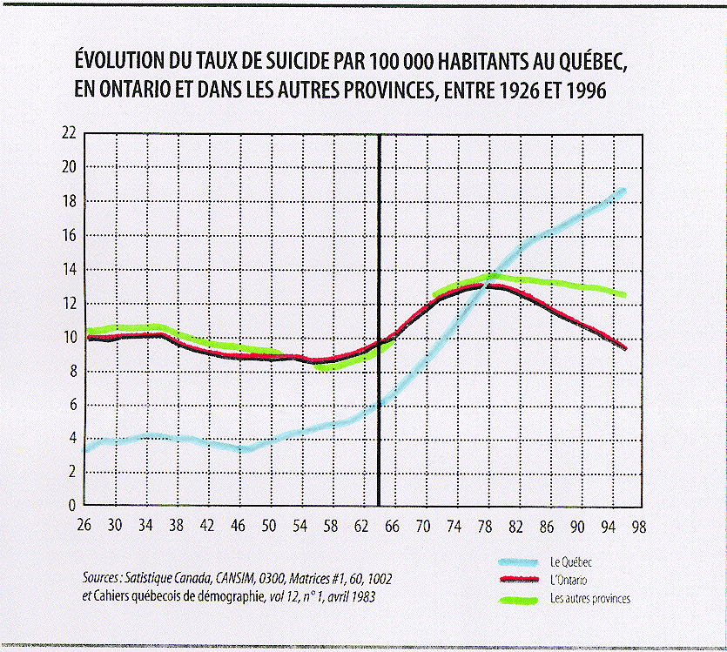

CENT ANS PLUS TARD...

Dans son ouvrage Le suicide publié en 1897, Émile Durkheim, le fondateur de la sociologie, avait établi pour la première fois une relation entre le taux de suicides et d'autres caractéristiques sociales. Un siècle plus tard, deux statisticiens français, Christian Baudelot et Roger Establet, ont repris le travail de Durkheim sous le titre Suicide : l'évolution séculaire d'un fait social. Ils concluent que le rapport entre le suicide et la société est resté le même. Les travaux de Durkheim concernaient certes la France, mais, selon le chercheur Charles Côté, certaines données valent encore aujourd'hui pour la France et le Québec. En voici les plus pertinentes :

• Le taux de suicide croît avec l'âge, quels que soient le sexe et le statut matrimonial ;

• Le taux de suicide est plus fort chez les hommes que chez les femmes, quels que soient l'âge et le statut matrimonial ;

• Entre les régions d'un même pays, les écarts se maintiennent dans le temps ;

• Le suicide se commet plus souvent de jour que de nuit ;

• Le suicide croît avec la durée du jour. Il atteint ainsi son maximum au printemps, puis en été; son minimum en automne, puis en hiver. Au Québec, le pic des suicides se situe au mois de mai. Le suicide n'est donc pas associé aux saisons froides, humides et brumeuses comme on serait porté à le croire ;

• Le suicide est un phénomène qui suit des cycles. Il est très faible dans les moments de l'année où l'on enregistre les plus forts taux de conception. Il est très fort dans les moments où la conception est le plus faible.

Le suicide, fruit de
la désintégration sociale

Le suicide est-il la manifestation d'une maladie mentale dont souffriraient les personnes qui le commettent ? « Cette hypothèse ne tient pas la route socialement », dit le Dr Hubert Wallot. Selon lui, on ne peut relier le nombre de suicides seulement à celui des dépressions. « Multiplier les prescriptions d'antidépresseurs ne réglera donc pas le problème, il faut intervenir sur les causes sociales. » Professeur en santé mentale à la Télé-Université, le médecin a collaboré à l'étude Évolution du suicide au Québec au XXe siècle que viennent de terminer MM. Charles Côté et Daniel Larouche, agents de recherche à la RRSSS du Saguenay-Lac-Saint-Jean.

« Les homicides se contrôlent
par la police, pas le désespoir
qui mène au suicide. »

Médecin-conseil auprès de cette régie, le Dr Wallot pointe du doigt la désintégration sociale. « Elle est reliée à un index de détresse élevé », dit le médecin, qui répond ainsi au Dr Pierre Vincent, psychiatre à Québec. Selon ce dernier, la majorité des gens se suicident à la suite d'une dépression ou d'une maladie bipolaire non détectée ou non traitée. Le Dr Vincent disait dernièrement dans L'Actualité médicale qu'on se suicide plus à Québec qu'à Moscou, bien que l'existence soit plus rude en Russie. Il déplorait aussi qu'il n'existe aucune politique de traitement des patients à risque.

Le Dr Hubert Wallot

Au Québec, le taux de suicides est en hausse constante depuis les années 1960. « Les facteurs sociaux - qu'on sous-estime - interviennent bien plus qu'une éventuelle mutation génétique, impossible en une génération », dit le Dr Wallot. Les ressources en psychiatrie étaient plus rares en 1950. Pourtant, on se suicidait moins. De plus, Montréal compte sans doute, en proportion, plus de ressources spécialisées en psychiatrie que Moscou. « Il faut donc regarder ailleurs la cause de tous ces suicides. »

Multiplier les centres de prévention du suicide, bien qu'ils aient leur utilité, n'est pas la solution, selon lui. « Il faut restaurer le tissu social, ce qui ne se fait pas en un mandat. » Le psychiatre mentionne les trois piliers habituels d'une société que sont la famille, l'intégration sociale et la religion. « On peut larguer l'un des trois, les deux autres compenseront tant bien que mal. Mais le propre du Québec, c'est d'avoir tout balancé en même temps et en très peu de temps. » Aujourd'hui règne l'anomie, l'absence de nonnes. « Rien n'est plus interdit, y compris de se tuer. On s'aperçoit aussi que l'individualisme a ses limites, car on ne refait pas la société à soi tout seul ! »

Le plus efficace, en prévention, ce sont les ressources de première ligne. « Il faudrait davantage d'omnipraticiens qui soient capables de détecter et de traiter les dépressions. Ça a donné des résultats dans d'autres pays. » Mais le suicide n'est pas un problème sectoriel qui interpelle un seul ministère. Selon le Dr Wallot, aucune des provinces canadiennes qui a réussi à infléchir son taux de suicides ne s'en est rendu compte en fait. « Elles ont renforcé les moyens d'intégration sociale, mais ça ne se fait pas en lançant des programmes spécifiques. »

Loin de moi l'idée de décrier les centres de prévention du suicide, insiste le Dr Wallot. Mais le candidat au suicide n'appellera pas plus un tel centre qu'un braqueur de banque n'avertira la police avant de commettre un vol. « Les homicides se contrôlent par la police, pas le désespoir qui mène au suicide. » Mais le suicide est un sujet qui rebute. « Pourtant, 25 personnes mettent fin à leurs jours au Québec chaque semaine. Le SRAS, le virus du Nil et la vache folle réunis n'y ont, à ce jour, fait aucune victime. »

Plus mortel que la guillotine.

Le Québec est-il une société qui est en train de s'autodétruire ? Le chercheur Charles Côté pose la question. Au début des années 1960, moins de 200 personnes s'y enlevaient la vie chaque année. Aujourd'hui, c'est presque huit fois plus. « Soyons réalistes et analysons les causes sociales. Il n'est pas pensable, avec les seules interventions individuelles, de corriger le problème. » Tout ce qui assurait la cohésion des familles a volé en éclats d'un seul coup dans les années 1960. Parmi les facteurs de désintégration sociale, M. Côté mentionne la décision des gouvernements, autour de 1970, de surdévelopper les grands centres au détriment des régions. Il en est résulté une déstabilisation des populations, une dissolution du tissu social.

« La Révolution
tranquille a été
plus meurtrière
que la Révolution
française ! »

« Je n'invente rien, je ne fais que lire les données publiques de Statistique Canada », dit M. Côté. Le déracinement systématique des populations et la lente disparition du monde rural ont causé de terribles inégalités socioéconomiques entre les régions. Six d'entre elles sont désormais numériquement en perte sèche : Abitibi, Bas-Saint-Laurent, Côte-Nord, Gaspésie, Mauricie, Saguenay-Lac-Saint-Jean (données 1996-2001). « Or, plus une population manque d'emplois, plus sa morbidité est élevée. C'est aussi une question de désespoir. » Selon M. Côté, en 1993-1994, la Gaspésie, par exemple, a « fabriqué », toutes proportions gardées, deux fois plus de malades que la région de Laval (morbidité hospitalière). « Les inégalités socioéconomiques vident les régions tout en les rendant plus malades. C'est aussi simple et cruel que ça ! »



Charles Côté, sociologue

La hausse alarmante des suicides interpelle non seulement les individus, mais la société tout entière. Et, selon M. Côté, le suicide est une affaire moins privée qu'on le pense. « Les changements socioéconomiques sont cependant très souvent imperceptibles à la conscience. D'où la difficulté d'apporter des correctifs rapides. » Toujours selon M. Côté, la progression continue des suicides a déjà fait, à elle seule, plus de victimes chez nous que la guillotine lors de la Révolution française ! Pourtant, la société française de l'époque était plusieurs fois plus populeuse que le Québec moderne. « Disons-le tout net : la Révolution tranquille a été plus meurtrière que la Révolution française ! » Ce qui est préoccupant, conclut le chercheur, c'est l'existence d'une sorte de machine à tuer qui se fait au fil du temps de plus en plus efficace et précise. « Nous avons tous le devoir moral de l'enrayer. Mais en avons-nous seulement la volonté ? »



Daniel Larouche, historien

